AC17 Doc. 7.5

CONVENCIÓN SOBRE EL COMERCIO INTERNACIONAL DE ESPECIES
AMENAZADAS DE FAUNA Y FLORA SILVESTRES

____________
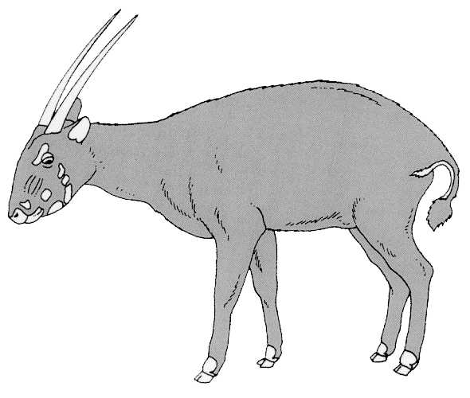
Decimoséptima reunión del Comité de Fauna
Hanoi (Viet Nam), 30 de julio - 3 de agosto de 2001

Aplicación del Examen del Comercio Significativo

PROPuesta para el primer examen del comercio significativo por países
Este documento ha sido preparado por la Secretaría.
1. Como se explicó en la 16a. reunión del Comité de Fauna, se ha puesto de relieve que algunas Partes no han podido responder efectivamente a la recomendaciones formuladas por el Comité con arreglo a la Resolución Conf. 8.9 (Rev.) o no han podido aplicar medidas correctivas para una especie sujeta a dichas recomendaciones ni para otras especies que requerían un trato semejante. Del examen del Comité se desprende que una especie tras otra son objeto de niveles de comercio potencialmente problemáticos en el mismo país, y es posible que continue esta situación. La Secretaría cree que para resolver los problemas relativos a la aplicación del Artículo IV, en tales casos sería más apropiado y eficiente en función de los costos adoptar un enfoque por países.
2. En el párrafo c) bajo ENCARGA de la Resolución Conf. 8.9 (Rev.), se prevé lo necesario para realizar evaluaciones sobre el estado de la población por países para especies objeto de examen por el Comité para las que no se dispone de información suficiente sobre su comercio y situación biológica. El Comité también puede formular recomendaciones primarias y secundarias sobre una amplia gama de cuestiones relacionadas con el comercio, la administración y la gestión de la conservación, sobre especies para las que se dispone de suficiente información para determinar posibles problemas en cuanto a la aplicación del Artículo IV [véase el párrafo b) bajo ENCARGA]. Las especies examinadas previamente e incluidas en la Categoría 1 ó 2 pueden volver a examinarse en cualquier momento.
3. El Comité puede decidir también incluir en este examen otras especies del Apéndice II que no han sido examinadas previamente, atendiendo al nivel de comercio de dichas especies durante los últimos cinco años, o alternativamente, en función de preocupaciones inmediatas sobre dichas especies [véanse los párrafos c) y d), respectivamente, de la Decisión 11.106]. Por ende, es posible incluir en un Examen del Comercio Significativo en un determinado país, tanto especies que han sido examinadas anteriormente y se han incluido en la Categoría 1 ó 2, como especies exportadas de ese país que no han sido objeto de examen previo.
4. Por consiguiente, la Secretaría propone al Comité que lleve a cabo un Examen del Comercio Significativo por países, a título experimental, en una Parte que tenga un considerable nivel general de comercio de especímenes de especies del Apéndice II y que:
a) haya sido objeto de recomendaciones sobre varias especies para las que sigue habiendo inquietud justificada sobre la aplicación del Artículo IV respecto de las exportaciones;
b) haya experimentado problemas al establecer y aplicar cupos de exportación y acatar las recomendaciones formuladas por el Comité con arreglo a la Resolución Conf. 8.9 (Rev.);
c) haya experimentado problemas en la supervisión del comercio y el cumplimiento de los requisitos en materia de presentación de informes CITES;
d) no haya promulgado legislación adecuada para aplicar la CITES y/o haya experimentado problemas en materia de observancia de la legislación (p.e., comercio ilícito persistente); y
e) haya permanecido sujeta a suspensiones comerciales recomendadas por el Comité Permanente.
5. Si el Comité acepta este enfoque y los objetivos propuestos para el examen que figuran en el Anexo, la Secretaría informará a la Parte concernida y solicitará su cooperación, desarrollará un mandato para el examen en consulta con el Comité de Fauna y hará todo lo posible por contratar consultores competentes para iniciar el examen en 2001. La Secretaría consultará también con el Comité de Flora, según proceda, en función del país seleccionado y la relevancia de este enfoque para el comercio de plantas en ese país.
AC17 Doc. 7.5
Anexo
Examen del Comercio Significativo por países
Objetivos
- Iniciar un Examen del Comercio Significativo por países atendiendo a una visión general de las tendencias del comercio de especies incluidas en el Apéndice II de la CITES en la Parte concernida; las medidas previas adoptadas por las autoridades CITES de dicha Parte; las recomendaciones del Comité de Fauna y el Comité Permanente; las preocupaciones actuales sobre el cumplimiento de las disposiciones de los párrafos 2a) y 3 del Artículo IV; los acuerdos institucionales y administrativos sobre la aplicación del Artículo IV para la exportación de especies del Apéndice II; y la eficacia de la legislación nacional relevante y su aplicación.
- Utilizar los resultados del Examen del Comercio Significativo por países para desarrollar (en estrecha cooperación con la Secretaría) un modelo funcional y genérico encaminado a lograr la aplicación efectiva del Artículo IV para la exportación de especies del Apéndice II, que el Comité de Fauna pueda recomendar a una Parte interesada. Dicho modedo debería constar constar de un plan y directrices de aplicación en las que se expliquen la secuencia adecuada de los acontecimientos y las respectivas responsabilidades de las Autoridades Administrativas y Científicas CITES de la Parte concernida.
- Garantizar que el modelo de aplicación abarca todos los aspectos importantes de la gestión de las exportaciones de especies del Apéndice II, es decir, la evaluación del estado de la población, la identificación de lagunas en la información, las fuentes de información para formular dictámenes sobre extracciones no perjudiciales del medio silvestre, el establecimiento de cupos, la supervisión de los distintos sistemas de producción (p.e., recolección en el medio silvestre, cría en granjas y cría en cautividad), la concesión de documentos de exportación, la supervisión del comercio, el acopio de datos comerciales y la producción de informes anuales y de otro tipo, según se solicite a las Autoridades Administrativas y Científicas CITES.
- Desarrollar un modelo de aplicación que sea en la medida de lo posible apropiado y compatible con el marco institucional y legal en vigor de la Parte concernida, pero que, en caso necesario, ofrezca opciones que puedan incluir como parte del plan de aplicación un requisito para mejorar la capacidad de gestión, el fortalecimiento institucional y/o la introducción de mejoras legislativas.
- Utilizar este examen para identificar los recursos requeridos por la Parte en cuestión para aplicar la CITES y obtener el apoyo de donantes, según proceda.

